Автоматизированная информационная система
(наименование системы)
ТЕСТ-КЕЙСЫ
«Профиль пользователя»
АИС.ТК.
(наименование документа)
Москва 2026

ОГЛАВЛЕНИЕ
1 Наименование тестируемого функционала 3
2 Тестовое покрытие 3
2.1 Термины, определения и сокращения 3
3 Процесс тестирования 4
3.1 Просмотр профиля 4
3.1.1 Положительные ТК 4
3.1.1.1 Переход в профиль из меню навигации. 4
3.1.1.2 Переход в профиль через элементы интерфейса. 5
3.2 Настройки профиля. Добавления периода отсутствия. 5
3.2.1 Положительные ТК 5
3.2.1.1 Редактирование основной информации. 5
3.2.1.2 Редактирование раздела «Контакты и личное». 6
3.2.1.3 Копирование почтового адреса. 7
3.2.1.4 Переход по имени в Telegram. 8
3.2.1.5 Редактирование раздела «Рабочая информация». 8
3.2.1.6 Добавление аватара. 9
3.2.1.7 Добавление периода отсутствия. 10
3.2.2 Отрицательные ТК 12
3.2.2.1 Попытка стереть ФИО. 12
3.3 Изменение пароля 12
3.3.1 Положительные ТК 12
3.3.1.1 Успешная смена пароля. 12
3.3.2 Отрицательные 13
3.3.2.1 Попытка смена пароля на некорректный. 13
3.3.2.2 Попытка ввода разных паролей. 14
3.3.2.3 Попытка изменения с незаполненными полями. 15
4 Лист регистрации изменений 16

Наименование тестируемого функционала
Профиль пользователя в системе «Ёжка»

Тестовое покрытие
Тестовое покрытие в полном объеме соответствует ЧТЗ_____;

Термины, определения и сокращения
В данном ТК используются термины и сокращения, определенные в Глоссарии терминов и определений ПАО «Ростелеком», а также следующие (Таблица 1):

Таблица 1
Термины и сокращения
Термин/Сокращение | Пояснение
ТК | Тест - кейсы
ПУ | Предварительные условия
ВД | Выполняемые действия
ОР | Ожидаемый результат

Процесс тестирования

Просмотр профиля

Положительные ТК

Переход в профиль из меню навигации.
Роль
Предварительные условия | - Пользователь авторизован в системе.  - 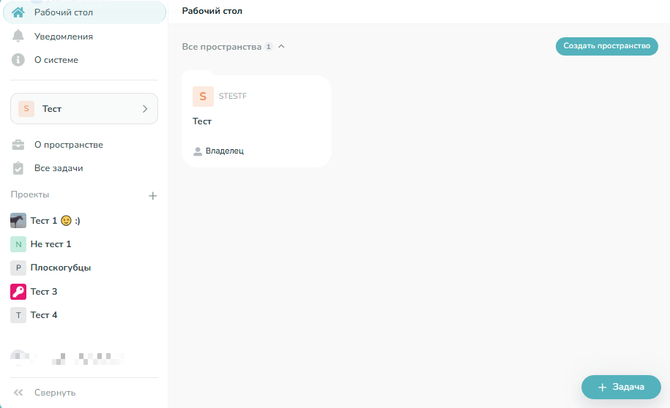
Выполняемые действия | - Нажать на имя пользователя или адрес электронной почты в меню навигации.  - Нажать кнопку «Открыть профиль».  - 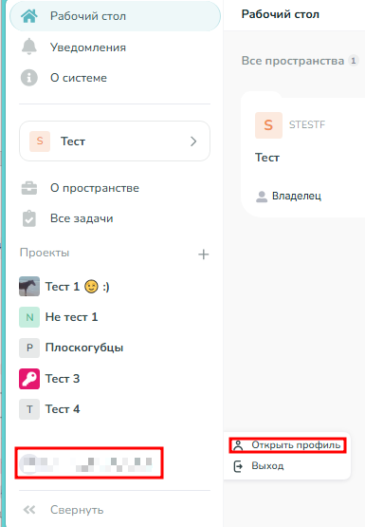
Ожидаемый результат | - Выполнен переход на страницу профиля пользователя.  - 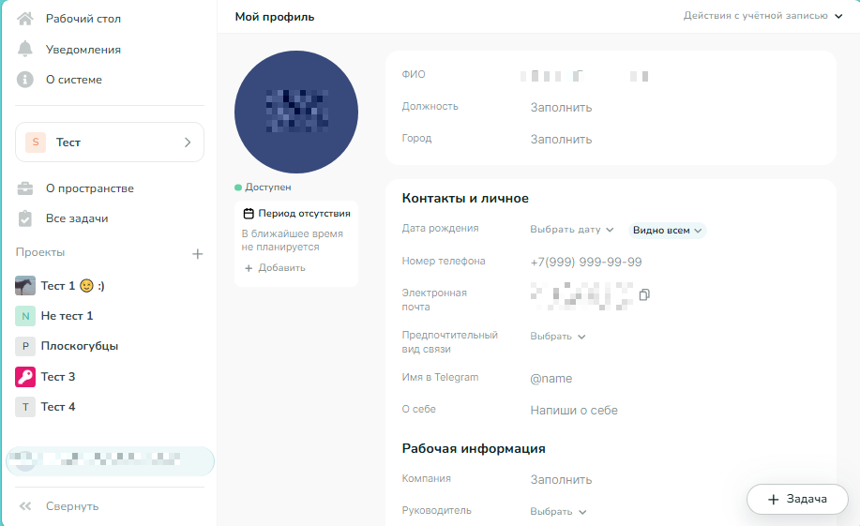

Переход в профиль через элементы интерфейса.
Роль
Предварительные условия | - Пользователь авторизован в системе.
Выполняемые действия | - Нажать на имя или адрес электронной почты пользователя в любом месте.  - 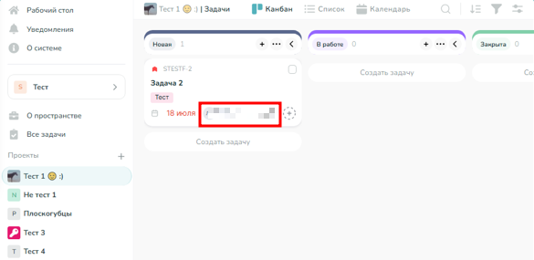
Ожидаемый результат | - Выполнен переход на страницу профиля пользователя.  - 

Настройки профиля. Добавления периода отсутствия.

Положительные ТК

Редактирование основной информации.
Роль
Предварительные условия | - Пользователь авторизован в системе.
Выполняемые действия | - Открыть страницу профиля пользователя.  - Нажать на поле «ФИО».  - Ввести значение в поле «ФИО».  - Нажать на поле «Должность».  - Ввести значение в поле «Должность».  - Нажать на поле «Город».  - Ввести значение в поле «Город».  - 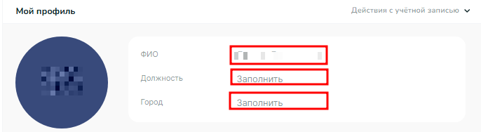
Ожидаемый результат | - Данные задачи успешно изменены.  - 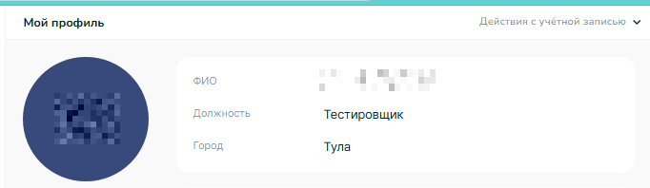

Редактирование раздела «Контакты и личное».
Роль
Предварительные условия | - Пользователь авторизован в системе.
Выполняемые действия | - Открыть страницу профиля пользователя.  - Нажать на поле «Дата рождения».  - Выбрать дату в календаре.  - Нажать на значение приватности даты рождения (по умолчанию «Видно всем») и изменить.  - Нажать на поле «Номер телефона».  - Ввести значение в поле «Номер телефона».  - Нажать на поле «Предпочтительный вид связи».  - Выбрать вид связи из выпадающего списка.  - Нажать на поле «Имя в Telegram».  - Ввести значение в поле «Имя в Telegram».  - Нажать на поле «О себе».  - Ввести значение в поле «О себе».  - 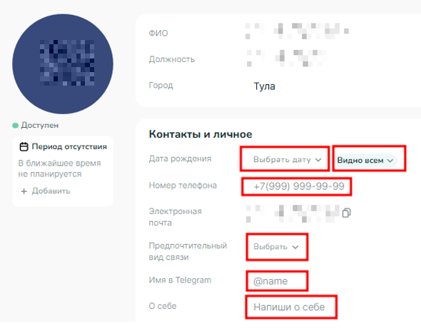
Ожидаемый результат | - Данные успешно изменены.  - 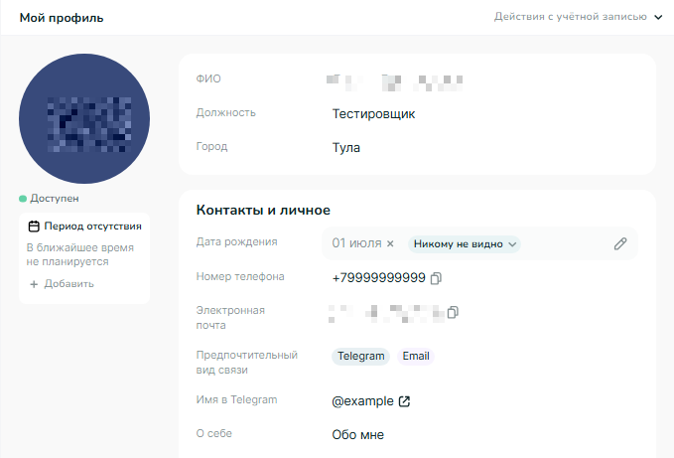

Копирование почтового адреса.
Роль
Предварительные условия | - Пользователь авторизован в системе.
Выполняемые действия | - Открыть страницу профиля пользователя.  - Нажать на кнопку со значком «копировать» рядом с адресом электронной почты.  - 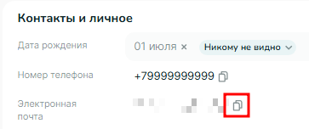
Ожидаемый результат | - Данные успешно скопированы, выведено соответствующее сообщение.  - 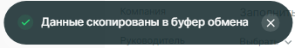

Переход по имени в Telegram.
Роль
Предварительные условия | - Пользователь авторизован в системе.
Выполняемые действия | - Открыть страницу профиля пользователя.  - Нажать на поле «Имя в Telegram» со значком ссылки.  - 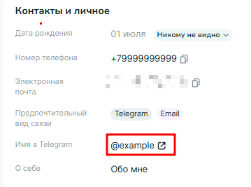
Ожидаемый результат | - Ссылка активна и корректна.  - 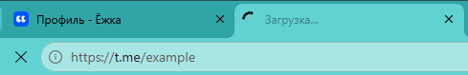

Редактирование раздела «Рабочая информация».
Роль
Предварительные условия | - Пользователь авторизован в системе.
Выполняемые действия | - Открыть страницу профиля пользователя.  - Нажать на поле «Компания».  - Ввести значение в поле «Компания».  - Нажать на поле «Руководитель».  - Выбрать руководителя из списка.  - Нажать на поле «Адрес офиса».  - Ввести значение в поле «Адрес офиса».  - Нажать на поле «Подразделение».  - Ввести значение в поле «Подразделение».  - 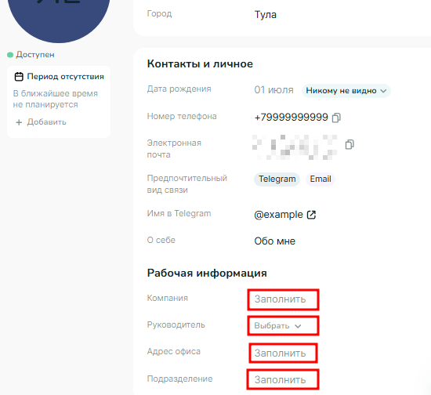
Ожидаемый результат | - Данные успешно изменены.  - 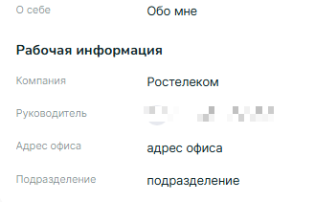

Добавление аватара.
Роль
Предварительные условия | - Пользователь авторизован в системе.
Выполняемые действия | - Открыть страницу профиля пользователя.  - Нажать на аватар.  - Выбрать файл.  - 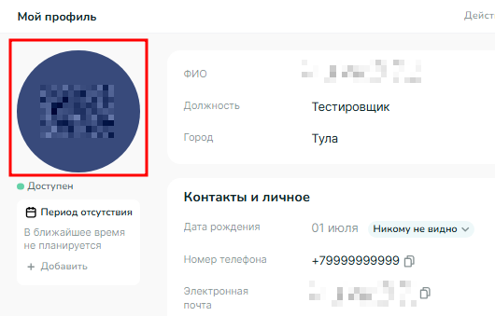  - Настроить миниатюру, двигая изображение.  - Нажать кнопку «Сохранить».  - 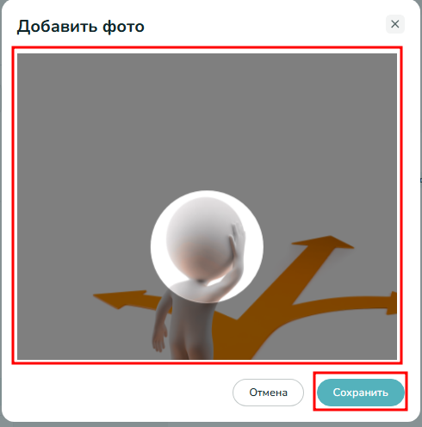
Ожидаемый результат | - Данные успешно изменены.  - 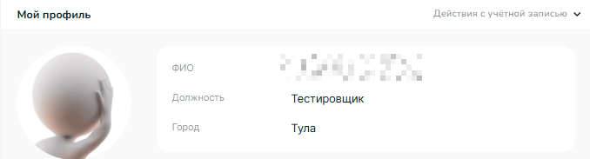

Добавление периода отсутствия.
Роль
Предварительные условия | - Пользователь авторизован в системе.
Выполняемые действия | - Открыть страницу профиля пользователя.  - Нажать на кнопку «Добавить» под аватаром.  - Нажать на поле «Выбрать даты».  - 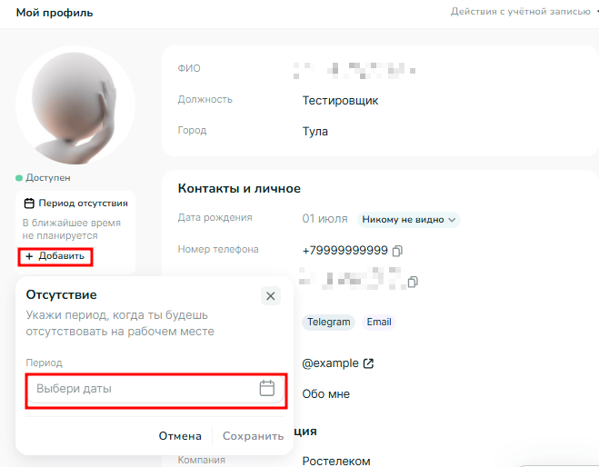  - Выбрать диапазон дат в календаре с захватом текущей даты.  - 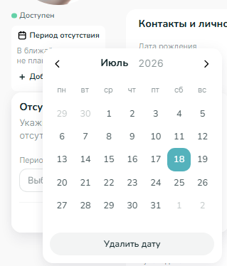  - Нажать кнопку «Сохранить».  - 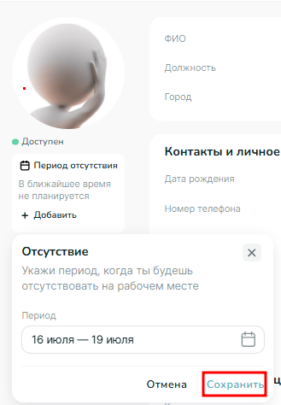
Ожидаемый результат | - Данные успешно изменены. Статус сменился на «Недоступен».  - 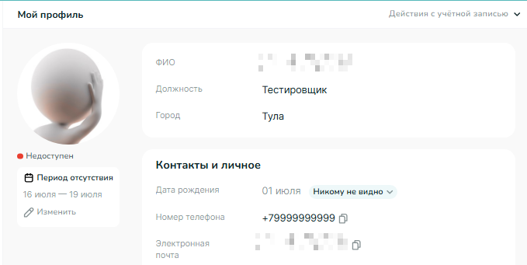

Отрицательные ТК

Попытка стереть ФИО.
Роль
Предварительные условия | - Пользователь авторизован в системе.
Выполняемые действия | - Открыть страницу профиля пользователя.  - Нажать на поле «ФИО».  - Очистить значение.  - Нажать Enter.  - 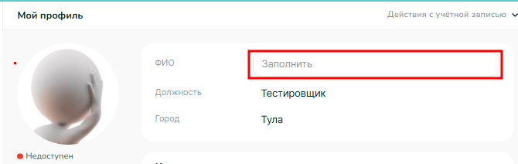
Ожидаемый результат | - Данные остались без изменения, выведено сообщение о ошибке.  - 

Изменение пароля

Положительные ТК

Успешная смена пароля.
Роль
Предварительные условия | - Пользователь авторизован в системе.
Выполняемые действия | - Открыть профиль пользователя.  - Нажать на кнопку «Действия с учётной записью».  - Нажать на кнопку «Изменить пароль».  - 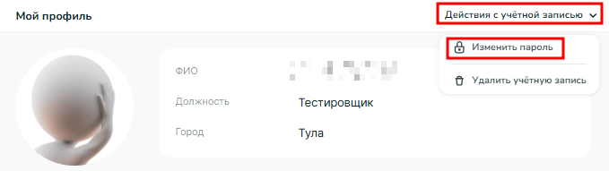  - Ввести старый пароль.  - Ввести новый пароль, удовлетворяющий требованиям.  - Повторить новый пароль.  - Нажать на кнопку «Изменить пароль».  - 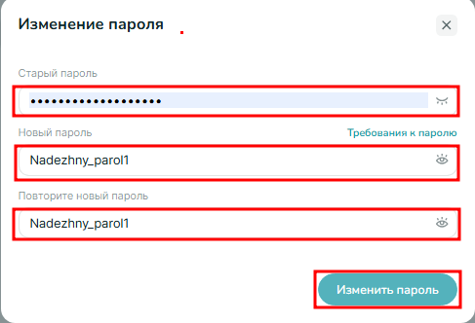
Ожидаемый результат | - Выведено сообщение «Пароль успешно изменён».  - 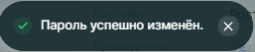

Отрицательные

Попытка смена пароля на некорректный.

Роль
Предварительные условия | - Пользователь авторизован в системе.
Выполняемые действия | - Открыть профиль пользователя.  - Нажать на кнопку «Действия с учётной записью».  - Нажать на кнопку «Изменить пароль».  -   - Ввести старый пароль.  - Ввести новый пароль, не удовлетворяющий требованиям.  - 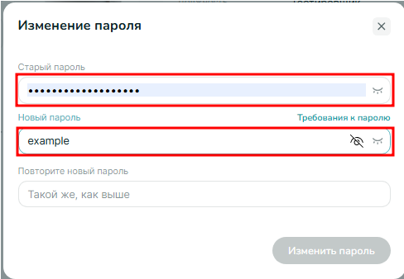
Ожидаемый результат | - Выведено сообщение «Пароль недостаточно надёжен». Кнопка «Изменить пароль» неактивна.  - 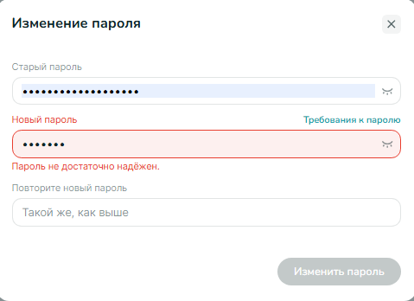

Попытка ввода разных паролей.
Роль
Предварительные условия | - Пользователь авторизован в системе.
Выполняемые действия | - Открыть профиль пользователя.  - Нажать на кнопку «Действия с учётной записью».  - Нажать на кнопку «Изменить пароль».  -   - Ввести старый пароль.  - Ввести новый корректный пароль.  - Ввести пароль, не совпадающий с введённым ранее.  - 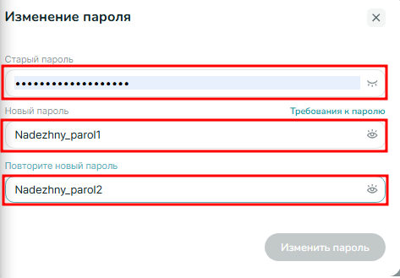
Ожидаемый результат | - Выведено сообщение «Пароли не совпадают». Кнопка «Изменить пароль» неактивна.  - 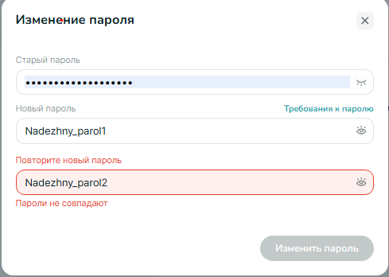

Попытка изменения с незаполненными полями.
Роль
Предварительные условия | - Пользователь авторизован в системе.
Выполняемые действия | - Открыть профиль пользователя.  - Нажать на кнопку «Действия с учётной записью».  - Нажать на кнопку «Изменить пароль».  -   - Нажать на кнопку «Изменить пароль».  - 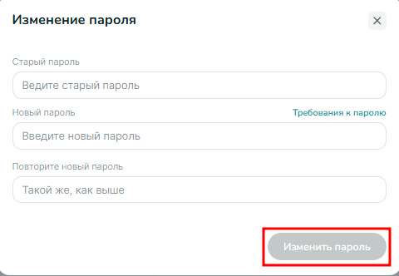
Ожидаемый результат | - Кнопка «Изменить пароль» неактивна.  - 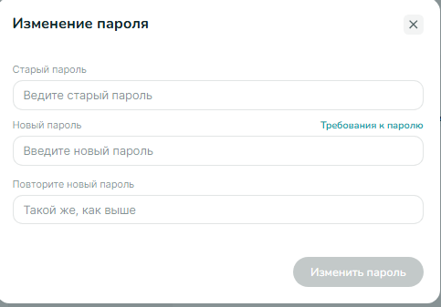

Лист регистрации изменений

№ | Описание изменения | Дата | Версия документа | Ответственное лицо, проведшее изменение
1 | Документ составлен | 2026.07.24 | 1 | Лосева Елизавета Андреевна

